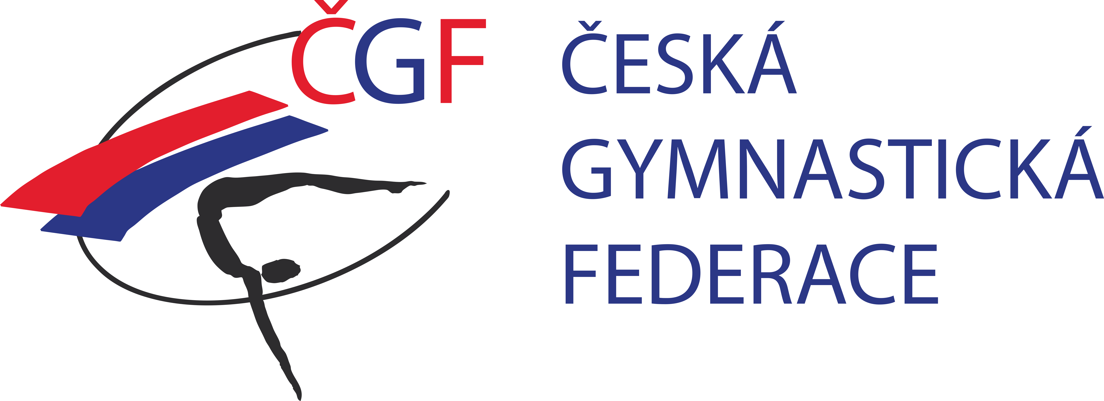

ČGF – KSK JčK

pořádá

oblastní přebor

jednotlivců a družstev

Jihočeského kraje

ve sportovní gymnastice mužů
ve volných sestavách
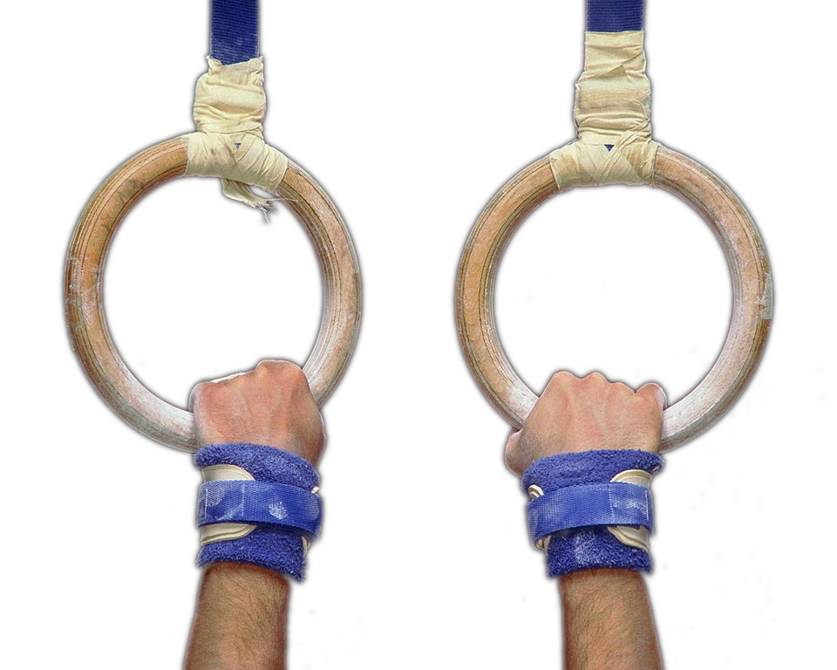

České Budějovice
28. 5. 2023

ROZPIS

A/ Všeobecná ustanovení

1. pořadatel: Jihočeská krajská soutěžní komise ČGF
2. datum: neděle 28. května 2023
3. místo konání: Gym Centrum, Pražská 19, Č.B.
4. činovníci: Ředitel závodu Gustav Bago
Jednatel Lukáš Erhart
Hlavní rozhodčí Lukáš Erhart
Vedoucí poč. komise Gustav Bago
Vedoucí tech. čety Pavel Tomaschko
5. přihlášky: Uzávěrka přihlášek 18. 5. 2023
Přihlášky prostřednictvím systému GIS
6. losování: Bude provedeno 21. 5. 2023 v 19.00 hod.
7. cestovné Závodníci a trenéři na vlastní náklady.
8. závodní kancelář: Bude otevřena v den závodu pro všechny kategorie od 8.00 hod. do 9.00 hod.
Začátek závodu 9.30 hod.

B/ Technická ustanovení

9. Předpis: Závodí se podle pravidel FIG, aktuálně platného Závodního programu mužských složek ve sportovní gymnastice ČGF, soutěžního řádu ČGF a směrnic tohoto rozpisu.

10. Kategorie: dle platného ZP ČGF (úpravy 2023)

Věkem se rozumí věk, který závodník dovrší v roce pořádání závodu. (viz platný ZP)

11. Startují: Družstva 3 + 1 a jednotlivci

- Do MČR postupují družstva a jednotlivci dle postupového klíče ZP.
- Počet družstev a závodníků v každé kategorii z jednoho oddílu není omezen.

12. podmínka účasti: Včas podaná přihláška, registrace ČGF
Včasná prezentace v závodní kanceláři.
Platná lékařská prohlídka
Zaplacení startovného ve výši 200 Kč za závodníka v den závodu při prezenci.
13. úbor: Podle pravidel SG.
14. časový program: 8,00 - 9,00 volný trénink na závodišti
8,00 – 8,30 prezence
9,25 slavnostní zahájení závodu
9,30 - 12,30 závod žákovských kategorií
13,00 vyhlášení výsledků,
13,30 předpokládaný konec závodu,

Pozn.: časový program se může měnit v závislosti na počtu přihlášených závodníků

15. tituly a ceny:
- Pořadí jednotlivců a družstev bude oceněno na prvních třech místech v každé kategorii diplomem a medailí
- Vítěz v každé z kategorií získá titul “Přeborník Jihočeského kraje pro rok 2023“

C/ Závěrečná ustanovení

16. Výsledky: Pořadatel zpracuje a rozešle zúčastněným oddílům do 5ti dnů po závodu podle soutěžního řádu ČGF a zároveň importuje do GIS.

Za KSK ČGF Lukáš Erhart

